葛店开发区住建局2024年度部门决算
目 录
第一部分 葛店开发区住建局概况
一、部门主要职责
二、机构设置情况
第二部分 葛店开发区住建局2024年度部门决算表
一、收入支出决算总表
二、收入决算表
三、支出决算表
四、财政拨款收入支出决算总表
五、一般公共预算财政拨款支出决算表
六、一般公共预算财政拨款基本支出决算明细表
七、政府性基金预算财政拨款收入支出决算表
八、国有资本经营预算财政拨款支出决算表
九、财政拨款“三公”经费支出决算表
第三部分 葛店开发区住建局2024年度部门决算情况说明
一、收入支出决算总体情况说明
二、收入决算情况说明
三、支出决算情况说明
四、财政拨款收入支出决算总体情况说明
五、一般公共预算财政拨款支出决算情况说明
六、一般公共预算财政拨款基本支出决算情况说明
七、政府性基金预算财政拨款收入支出决算情况说明
八、国有资本经营预算财政拨款支出决算情况说明
九、财政拨款“三公”经费支出决算情况说明
十、机关运行经费支出说明
十一、政府采购支出说明
十二、国有资产占用情况说明
十三、预算绩效情况说明
十四、专项支出、转移支付支出情况说明
第四部分 其他需要说明的情况
第五部分 名词解释
第六部分 附件
一、2024年度葛店开发区住建局项目绩效自评表
二、2024年度葛店开发区住建局整体绩效自评表
三、2024年度葛店开发区住建局整体绩效自评结果
四、2024年葛店开发区住建局绩效自评情况汇总表

第一部分 葛店开发区住建局概况
一、部门主要职责
负责编制城市建设、建筑业、房地产业、市政公共事业发展规划和年度计划，并组织实施；负责建筑市场管理、工程质量管理、建筑施工安全管理、建筑工程档案管理等工作；负责建筑节能、城镇减排、墙体材料革新、散装水泥管理等工作；负责住房制度改革；负责指导村镇建设、农村低收入家庭住房安全保障、住房建设安全和危房改革工作；负责房屋征收与补偿安置工作；负责建设工程的预算、设计、竣工验收和结算工作；负责城市基础设施管理、市政公用设施管理、园林绿化管理和城市环卫管理工作；负责房地产开发和房地产交易管理；协助做好违法建筑、违建房屋的认定，新（改、扩）建建筑工程消防设计审查、备案和竣工验收抽查，建筑工程招标活动的监督（含工程发包），施工许可证的核发，城镇天然气、瓶装液化气经营与服务、设施保护、安全以及工程建设等监督管理，房地产开发企业相应资质管理、房地产开发项目预售许可证的核发、房地产市场的监管，房地产交易监管和备案管理等工作；负责房屋维修基金征收和使用的管理；负责协调人防工作；负责廉租房、公租房、人才房及保障性住房的管理；负责居民小区物业的行业管理；负责交通运输管理工作；负责指导供排水、热力、污水处理和勘测设计等工作。

二、机构设置情况

本单位无内设机构。

三、部门人员构成
本单位现有在职人员21人，退休人员3人。在职21名中，行政编11人、事业编5人、待编1人、无编4人。
第二部分 2024年度部门决算表
一、收入支出决算总表
二、收入决算表
三、支出决算表
四、财政拨款收入支出决算总表
五、一般公共预算财政拨款支出决算表
六、一般公共预算财政拨款基本支出决算明细表
七、政府性基金预算财政拨款收入支出决算表
八、国有资本经营预算财政拨款支出决算表
九、财政拨款“三公”经费支出决算表
第三部分 2024年度部门决算情况说明
一、收入支出决算总体情况说明
2024年度收、支总计均为7868.62万元。与2023年度相比，收、支总计各增加108.78万元，增长1.4%，主要原因是增加了燃气安全装置三件套安装政府补贴费用支出，导致经费增加。
图1：收、支决算总计变动情况
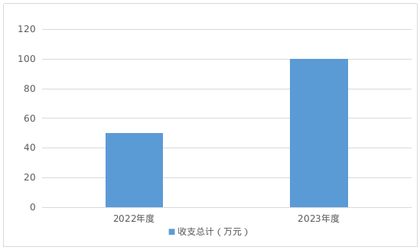
二、收入决算情况说明
2024年度收入合计7868.62万元，与2023年度相比，收入合计增加108.78万元，增长1.4%。其中：财政拨款收入7868.62万元，占本年收入100%；上级补助收入0万元，占本年收入0%；事业收入0万元，占本年收入0%；经营收入0万元，占本年收入0%；附属单位上缴收入0万元，占本年收入0%；其他收入0万元，占本年收入0%。
图2：收入决算结构
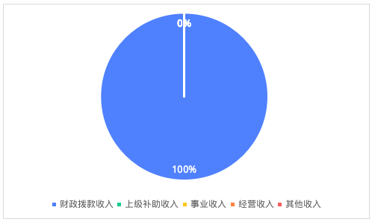
三、支出决算情况说明
2024年度支出合计7868.62万元，与2023年度相比，支出合计增加108.78万元，增长1.4%。其中：基本支出646.87万元，占本年支出8.22%；项目支出7221.74万元，占本年支出91.78%；上缴上级支出0万元，占本年支出0%；经营支出0万元，占本年支出0%；对附属单位补助支出0万元，占本年支出0%。
图3：支出决算结构
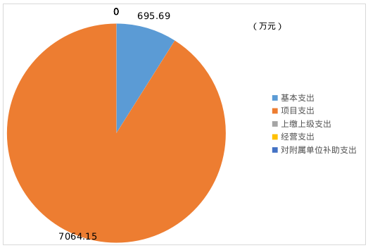
四、财政拨款收入支出决算总体情况说明
2024年度财政拨款收、支总计均为7868.62万元。与2023年度相比，财政拨款收、支总计各增加108.78万元，增长1.4%，主要原因是增加了燃气安全装置三件套安装政府补贴费用支出，导致经费增加。
2024年度财政拨款收入中，一般公共预算财政拨款收入2074.36万元，比2023年度决算数减少2053.89万元。减少主要原因是保障性住房租金评估和收购房源价格评估经费、电厂农贸市场经营补偿费、房屋建筑/市政道路/农村道路普查费、聘请第三方进行季度“红黑榜”考核评价、农村公路养护资金等方面的支出减少。
政府性基金预算财政拨款收入5794.26万元，比2023年度决算数增加2162.67万元。增加主要原因是污水处理费及农村生活污水处理设施运行维护费方面的支出增加。国有资本经营预算财政拨款收入0万元，比2023年度决算数增加0万元。
图4：财政拨款收、支决算总计变动情况
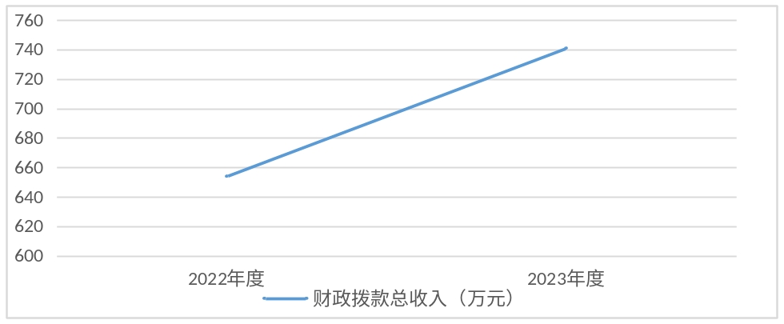
五、一般公共预算财政拨款支出决算情况说明
（一）一般公共预算财政拨款支出决算总体情况。
2024年度一般公共预算财政拨款支出2074.36万元，占本年支出合计的26.36%。与2023年度相比，一般公共预算财政拨款支出减少2053.89万元，下降49.75%。主要原因是保障性住房租金评估和收购房源价格评估经费、电厂农贸市场经营补偿费、房屋建筑/市政道路/农村道路普查费、聘请第三方进行季度“红黑榜”考核评价、农村公路养护资金等方面的支出减少。
（二）一般公共预算财政拨款支出决算结构情况。
2024年度一般公共预算财政拨款支出2074.36万元，主要用于以下方面：
1.社会保障和就业支出（类）41.76万元，占2.01%。主要是用于在职人员单位部分基本养老保险缴费支出。
2.卫生健康支出（类）56.81万元，占2.74%。主要是用于在职人员单位部分医疗保险支出。
3.城乡社区支出（类）1912.67万元，占92.21%。主要是用于污水处理建设项目和轨道交通11号线二个项目政府专项债利息支出、葛华污水处理厂污水处理服务费及农村生活污水运维服务费等方面的支出。
4.交通运输支出（类）15万元，占0.72%。主要是用于农村公路养护资金及农村公路技术状况评定费支出。
5.住房保障支出（类）48.12万元，占2.32%。主要是用于在职人员单位部分住房公积金支出。
（三）一般公共预算财政拨款支出决算具体情况。
2024年度一般公共预算财政拨款支出年初预算为2742.95万元，支出决算为2074.36万元，完成年初预算的75.63%。其中：
1.社会保障和就业支出（类）行政事业单位养老支出（款）机关事业单位基本养老保险缴费支出（项）。年初预算为83.93万元，支出决算为41.76万元，完成年初预算的49.76%，支出决算数小于年初预算数的主要原因：有工作人员退休导致该项支出减少。
2.卫生健康支出（类）行政事业单位医疗（款）行政单位医疗（项）。年初预算为59.85万元，支出决算为56.81万元，完成年初预算的94.92%。
3.城乡社区支出（类）城乡社区管理事务（款）一般行政管理事务（项）。年初预算为5596.79万元，支出决算为7706.93万元，完成年初预算的137.7%，支出决算数大于年初预算数的主要原因：增加了污水处理建设项目和轨道交通11号线二个项目政府专项债利息支出。
4.交通运输支出（类）公路水路运输支出（款）公路建设（项）。年初预算为44万元，支出决算为15万元，完成年初预算的34.1%，支出决算数小于年初预算数的主要原因：农村公路减少，养护资金部分未支出。
5.住房保障支出（类）住房改革支出（款）住房公积金（项）。年初预算为48.38万元，支出决算为48.12万元，完成年初预算的99.46%。
六、一般公共预算财政拨款基本支出决算情况说明
2024年度一般公共预算财政拨款基本支出646.87万元，其中：
人员经费618.38万元，主要包括：基本工资、津贴补贴、奖金、机关事业单位基本养老保险缴费、职业年金缴费、职工基本医疗保险缴费、其他社会保障缴费、住房公积金、其他工资福利支出、对个人和家庭的补助、退休费。
公用经费28.49万元，主要包括：办公费、印刷费、水费、电费、邮电费、差旅费、维修(护)费、劳务费、工会经费、福利费、办公设备购置、无形资产购置。
七、政府性基金预算财政拨款收入支出决算情况说明
2024年度政府性基金预算财政拨款年初结转和结余0万元，本年收入5794.26万元，本年支出5794.26万元，年末结转和结余0万元。具体支出情况为：
(一)城乡社区支出(类)。支出决算为5794.26万元，主要用于污水处理建设项目和轨道交通11号线二个项目政府专项债利息支出、葛华污水处理厂污水处理服务费及农村生活污水运维服务费等方面的支出。
八、国有资本经营预算财政拨款支出决算情况说明
本单位2024年无国有资本经营预算财政拨款支出。
九、财政拨款“三公”经费支出决算情况说明
（一）“三公”经费财政拨款支出决算总体情况说明。
2024年度“三公”经费财政拨款支出全年预算为0万元，支出决算为0万元，决算数与预算数一致。决算数较上年无增减变化。
（二）“三公”经费财政拨款支出决算具体情况说明。
1.因公出国(境)费全年预算为0万元，支出决算为0万元，决算数与预算数一致。决算数较上年无增减变化。
全年支出涉及出国（境）团组0个，累计0人次。
2.公务用车购置及运行费全年预算为0万元，支出决算为0万元，决算数与预算数一致。决算数较上年无增减变化。其中：
(1)公务用车购置费支出0万元，本年度购置(更新)公务用车0辆。
(2)公务用车运行费支出0万元。截至2024年12月31日，开支财政拨款的公务用车保有量为2辆（待处理）。
3.公务接待费全年预算为0万元，支出决算为0万元，决算数与预算数一致，决算数较上年无增减变化。其中：
外宾接待支出0万元。2024年共接待来访团组0个，0人次（不包括陪同人员）。
国内公务接待支出0万元。2024年共接待国内来访团组0个，0人次（不包括陪同人员）。
十、机关运行经费支出说明
本单位2024年度机关运行经费支出28.49万元，比年初预算数减少11.16万元，降低39.17%。主要原因是：落实过紧日子要求压减办公用品购置、维修（护）费支出等。
十一、政府采购支出说明
本部门2024年度政府采购支出总额368.36万元，其中：政府采购货物支出1.96万元、政府采购服务支出366.40万元。授予中小企业合同金额368.36万元，占政府采购支出总额的100%。
十二、国有资产占用情况说明
截至2024年12月31日，固定资产账面1295139.64元，累计计提折旧939514.88元，账面净值355624.76元（其中：通用设备账面价值877311.9元，累计计提折旧567623.31元，账面净值309688.59元；家具用具账面价值58027.74元，累计计提折12091.57元，账面净值45936.17元；待处置车辆2台价值359800元，累计计提折旧359800元，账面净值0元）。无形资产计算机应用软件账面原值2200元，累计计提折旧445.23元，账面净值1754.77元。公共设施账面原值85991928.52元，累计计提折旧3685365.54元，账面净值82306562.98元。单位价值100万元以上设备0台。
十三、预算绩效情况说明
(一)预算绩效管理工作开展情况。
根据预算绩效管理要求，本部门组织对2024年度一般公共预算项目支出全面开展绩效自评，共涉及项目19个，资金7064.15万元。从评价情况来看，项目管理比较规范，资金到位及时，整体发挥社会效益明显，较好地完成了绩效目标。
（二）部门决算中项目绩效自评结果。
本部门今年在部门决算中反映所有项目绩效自评结果（涉密项目除外）。
1.自建房安全鉴定费项目绩效自评综述：项目全年预算数为39.00万元，执行数为27.17万元，完成预算70％。主要产出和效益：有效保障自建房安全及降低自建房安全事故发生率。
2.葛华污水处理厂污泥应急处置服务项目绩效自评综述：项目全年预算数为108.90万元，执行数为108.82万元，完成预算99.93％。主要产出和效益：减少污泥污染，优化生态环境。
3.房产工作运转经费项目绩效自评综述：项目全年预算数为328.58万元，执行数为289.23万元万元，完成预算88.02%。主要产出和效益：做好全区公共租赁住房的运营指导和配后管理及低收入家庭住房租赁补贴资格审查、申报、公示和协助发放，维护人民群众的合法权益和社会稳定。
4.供排水有限公司泵站运营管理项目绩效自评综述：项目全年预算数为390.00万元万元，执行数为390.00万元万元，完成预算100％。主要产出和效益：用于保障12座泵站的正常运行及设备维修保养及清淤。
5.质监站工作经费项目绩效自评综述：项目全年预算数为242.99万元万元，执行数为213.28万元万元，完成预算87.77%。主要产出和效益：提高建筑工程质量，改善建筑工程环境，力争事故发生率为零。
6.农村公路养护资金项目绩效自评综述：项目全年预算数为44.00万元万元，执行数为15.00万元万元，完成预算34.10%。主要产出和效益：用于一般公路建设和省级危桥改造补助及农村公路县道、乡道的养护。有效解决了农村公路养护问题，保障群众的安全出行。
7.城镇保障性安居工程住房租赁补贴项目绩效自评综述：项目全年预算数为2.43万元，执行数为0.74万元，完成预算30.45%。主要产出和效益：对2户低收入家庭租赁住房进行补贴，确保低收入家庭住房有保障。
8.社会投资工业项目施工图购买服务项目绩效自评综述：项目全年预算数为150.00万元，执行数为4.63万元，完成预算3.1%。主要产出和效益：促进项目早开工，降低企业成本，优化营商环境。
9.保障性住房租金评估和收购房源价格评估经费项目绩效自评综述：项目全年预算数为6.00万元，执行数为6.00万元，完成预算100%。主要产出和效益：确保保障性住房租金合理，有效保障性住房房源。
10.职工体检费项目绩效自评综述：项目全年预算数为3.66万元，执行数为3.53万元，完成预算96.45%。主要产出和效益：提高健康保健意识，保障干部职工身体健康。
11.电厂农贸市经营补偿费项目绩效自评综述：项目全年预算数为40万元，执行数为40万元，完成预算100％。主要产出和效益：解决葛店开发区电厂周边乱摆地摊、菜摊，沿街为市的乱象，消除岱庙市场的消防安全隐患，切实为居民提供舒适清洁卫生的商贸环境。
12.拆迁办工作经费项目绩效自评综述：项目全年预算数为4.60万元，执行数为3.15万元，完成预算68.48%。主要产出和效益：用于支付租用宿舍的房租和水电费，提高工作人员的工作效率和生活质量。
13.房票购房奖励资金项目绩效自评综述：项目全年预算数为100.00万元，执行数为127.50万元，完成预算127.5%。主要产出和效益：完善房屋征收补偿方式，促进房屋征收市场化安置，缩短安置过渡期限，保障被征收人的合法权益。
14.葛店经开区燃气安全工作经费项目绩效自评综述：项目全年预算数为3.00万元，执行数为0.95万元，完成预算31.67％。主要产出和效益：及时发现和排除安全隐患，保障居民生命财交安全，维护社会和谐稳定。
15.燃气安全装置三件套安装政府支出补贴费用项目绩效自评综述：项目全年预算数为530.83万元，执行数为366.40万元，完成预算69.02%。主要产出和效益：及时消除安全隐患，保障人民群众的生命财产安全。
16.热力管网规划编制费项目绩效自评综述：项目全年预算数为41.79万元，执行数为17.91万元，完成预算42.86%。主要产出和效益：完善修改热力管网规划，达到目标要求并通过规委会。
17.职工食堂工作餐项目绩效自评综述：项目全年预算数为19.66万元，执行数为18.93万元，完成预算96.29％。主要产出和效益：有效提升凝聚力，增强干部职工的归属感和幸福感。
18.污水处理费及农村生活污水处理设施运行维护费项目绩效自评综述：项目全年预算数为2969.00万元，执行数为2865.20万元，完成预算96.50%。主要产出和效益：全面收集处理集镇污水，治理污水乱排现象，保障居民舒适清洁卫生的生活环境。
19.专项债利息和发行费项目绩效自评综述：项目全年预算数为2820.24万元，执行数为2820.24万元，完成预算100%。主要产出和效益：改善交通出行，实现发债目标武鄂同城一体化。
（三）绩效评价结果应用情况。
部门绩效评价结果应用情况。根据2024年绩效评价的结果，至部门决算公开时已经应用的情况：结合预算安排综合分析绩效评价结果，加强项目规划、绩效目标管理、完善项目分配办法和管理办法，为以后年度合理的预测项目绩效目标提供依据。
部门绩效评价结果拟应用情况。根据2024年绩效评价的结果，至部门决算公开时还未应用但拟应用的情况：强化绩效评价结果与预算安排相结合，将2024年度绩效自评结果作为2025年项目预算调整和资金安排的重要依据，增强预算编制的科学性、前瞻性和准确性，进一步提高预算绩效水平和项目实施质量。
十四、专项支出、转移支付支出情况说明
本单位无专项支出、转移支付支出。
第四部分 其他需要说明的情况
本单位无其他需要说明的情况
第五部分 名词解释
(一)一般公共预算财政拨款收入：指省级财政一般公共预算当年拨付的资金。
(二)政府性基金预算财政拨款收入：指省级财政政府性基金预算当年拨付的资金。
(三)国有资本经营预算财政拨款收入：指省级财政国有资本经营预算当年拨付的资金。
(四)上级补助收入：指从事业单位主管部门和上级单位取得的非财政补助收入。
(五)事业收入：指事业单位开展专业业务活动及其辅助活动取得的收入。
(六)经营收入：指事业单位在专业业务活动及其辅助活动之外开展非独立核算经营活动取得的收入。
(七)其他收入：指单位取得的除上述“一般公共预算财政拨款收入”、“政府性基金预算财政拨款收入”、“国有资本经营预算财政拨款收入”、“上级补助收入”、“事业收入”、“经营收入”等收入以外的各项收入。
(八)使用非财政拨款结余：指事业单位使用以前年度积累的非财政拨款结余弥补当年收支差额的金额。
(九)年初结转和结余：指单位以前年度尚未完成、结转到本年仍按原规定用途继续使用的资金，或项目已完成等产生的结余资金。
(十)本部门使用的支出功能分类科目(到项级)
1.社会保障和就业支出：反映机关事业单位实施养老保险制度由单位缴纳的基本养老保险费支出。
2.卫生健康支出：反映财政部门安排的行政单位（包括实行公务员管理的事业单位）基本医疗保险缴纳经费。
3.城乡社区支出：反映行政单位（包括实行公务员管理的事业单位）的基本支出。
4.住房保障支出：反映行政事业单位按人力资源和社会保障、财政部规定的基本工资和津贴补贴以及规定比例为职工缴纳的住房公积金。
(十一)结余分配：指事业单位按照会计制度规定缴纳的企业所得税、提取的专用结余以及转入非财政拨款结余的金额等。
(十二)年末结转和结余：指单位按有关规定结转到下年或以后年度继续使用的资金，或项目已完成等产生的结余资金。
(十三)基本支出：指为保障机构正常运转、完成日常工作任务而发生的人员支出和公用支出。
(十四)项目支出：指在基本支出之外为完成特定行政任务或事业发展目标所发生的支出。
(十五)经营支出：指事业单位在专业活动及辅助活动之外开展非独立核算经营活动发生的支出。
(十六)“三公”经费：纳入省级财政预决算管理的“三公”经费，是指省直部门用财政拨款安排的因公出国(境)费、公务用车购置及运行费和公务接待费。其中，因公出国(境)费反映单位公务出国(境)的国际旅费、国外城市间交通费、住宿费、伙食费、培训费、公杂费等支出；公务用车购置及运行费反映单位公务用车购置支出(含车辆购置税、牌照费)及燃料费、维修费、过桥过路费、保险费、安全奖励费用等支出；公务接待费反映单位按规定开支的各类公务接待(含外宾接待)费用。
(十七)机关运行经费：指为保障行政单位（包括参照公务员法管理的事业单位）运行用于购买货物和服务的各项资金，包括办公费、印刷费、邮电费、差旅费、会议费、福利费、日常维修费、专用材料及一般设备购置费、办公用房水电费、办公用房取暖费、办公用房物业管理费、公务用车运行维护费以及其他费用。
第六部分 附件
一、2024年度葛店开发区住建局项目绩效自评表
二、2024年度葛店开发区住建局整体绩效自评表
三、2024年度葛店开发区住建局整体绩效自评结果
四、2024年葛店开发区住建局绩效自评情况汇总表

